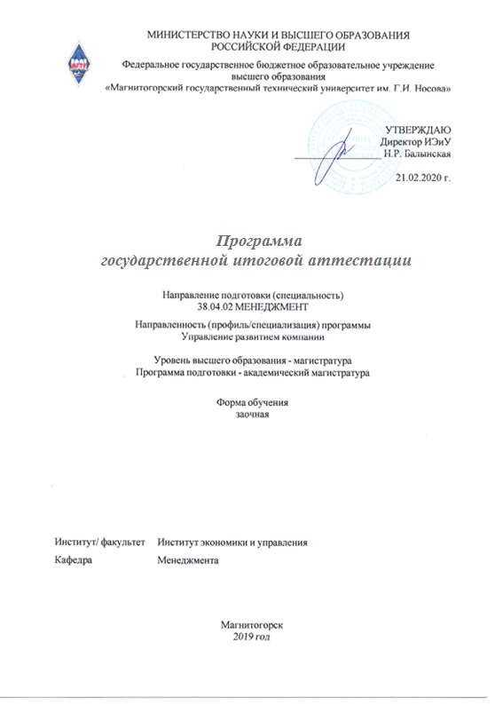

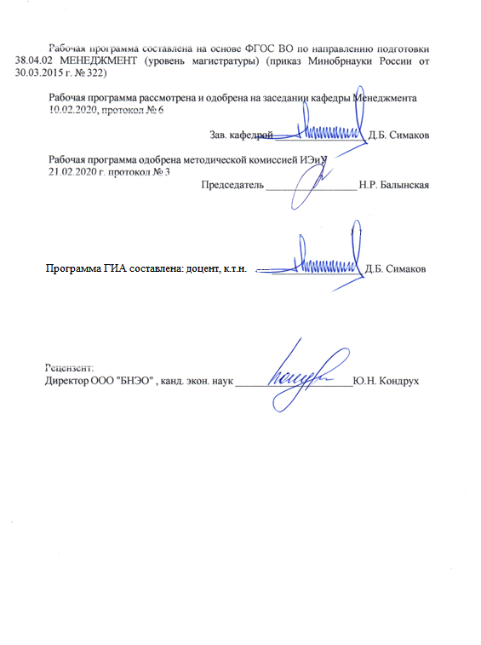
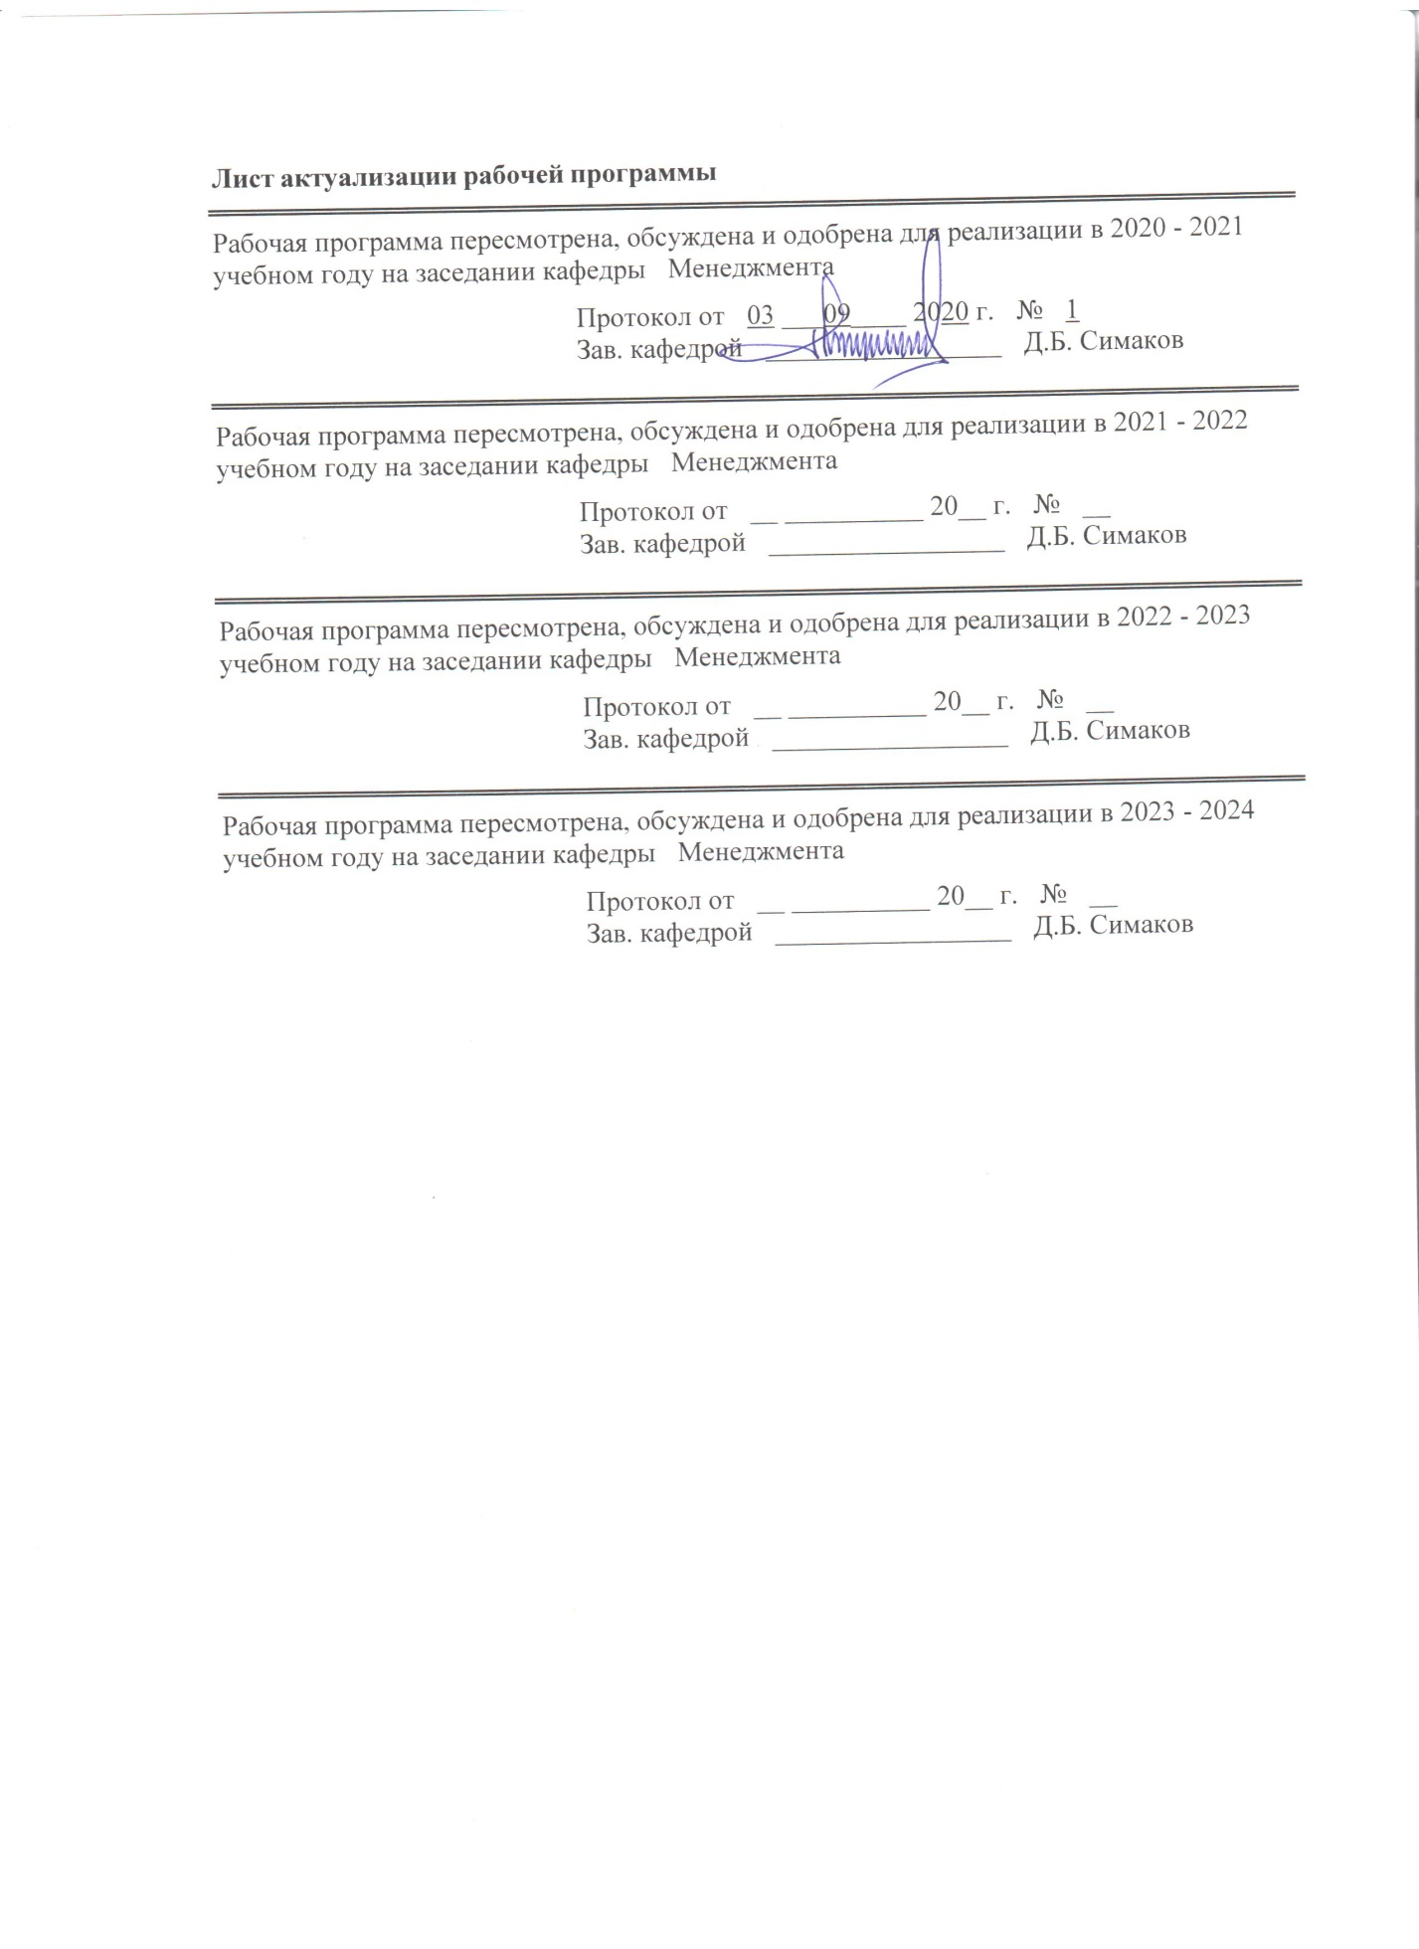
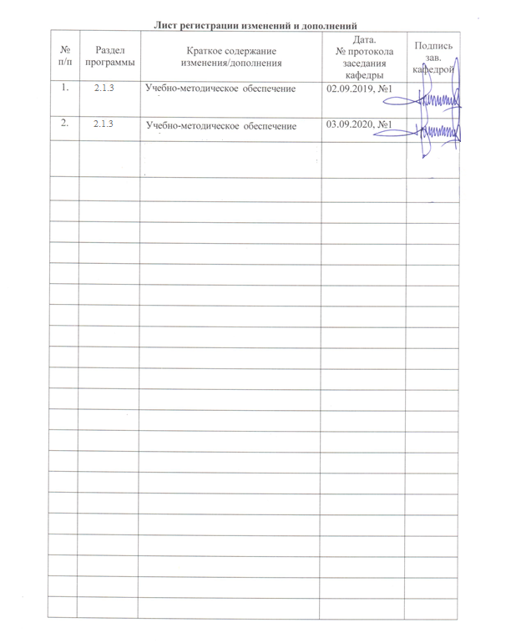

Общие положения
Государственная итоговая аттестация проводится государственными экзаменационными комиссиями в целях определения соответствия результатов освоения обучающимися образовательных программ соответствующим требованиям федерального государственного образовательного стандарта.
Магистр по направлению подготовки 38.04.02 Менеджмент должен быть подготовлен к решению следующих профессиональных задач в соответствии с профильной направленностью магистерской программы «Управление развитием компании» и видам профессиональной деятельности:
организационно-управленческая;
аналитическая;
научно-исследовательская;
педагогическая
В соответствии с видами и задачами профессиональной деятельности выпускник на государственной итоговой аттестации должен показать соответствующий уровень освоения следующих компетенций:
способностью к абстрактному мышлению, анализу, синтезу (ОК-1);
готовностью действовать в нестандартных ситуациях, нести социальную и этическую ответственность за принятые решения (ОК-2);
готовностью к саморазвитию, самореализации, использованию творческого потенциала (ОК-3).
готовностью к коммуникации в устной и письменной формах на русском и иностранном языках для решения задач профессиональной деятельности (ОПК-1);
готовностью руководить коллективом в сфере своей профессиональной деятельности, толерантно воспринимая социальные, этнические, конфессиональные и культурные различия (ОПК-2);
способностью проводить самостоятельные исследования, обосновывать актуальность и практическую значимость избранной темы научного исследования (ОПК-3).
способностью управлять организациями, подразделениями, группами (командами) сотрудников, проектами и сетями (ПК-1);
способностью разрабатывать корпоративную стратегию, программы организационного развития и изменений и обеспечивать их реализацию (ПК-2);
способностью использовать современные методы управления корпоративными финансами для решения стратегических задач (ПК-3);
способностью использовать количественные и качественные методы для проведения прикладных исследований и управления бизнес-процессами, готовить аналитические материалы по результатам их применения (ПК-4);
владением методами экономического и стратегического анализа поведения экономических агентов и рынков в глобальной среде (ПК-5);
способностью обобщать и критически оценивать результаты исследований актуальных проблем управления, полученные отечественными и зарубежными исследователями (ПК-6);
способностью представлять результаты проведенного исследования в виде научного отчета, статьи или доклада (ПК-7);
способностью обосновывать актуальность, теоретическую и практическую значимость избранной темы научного исследования (ПК-8);
способностью проводить самостоятельные исследования в соответствии с разработанной программой (ПК-9);
способностью разрабатывать учебные программы и методическое обеспечение управленческих дисциплин, а также применять современные методы и методики в процессе их преподавания (ПК-10)
На основании решения Ученого совета университета от 25.03.2015 (протокол № 3) государственные аттестационные испытания по направлению подготовки/ специальности 38.04.02 Менеджмент проводятся в форме:
– государственного экзамена.
– защиты выпускной квалификационной работы.
К государственной итоговой аттестации допускается обучающийся, не имеющий академической задолженности и в полном объеме выполнивший учебный план или индивидуальный учебный план по данной образовательной программе.
2. Программа и порядок проведения государственного экзамена
Согласно учебному плану подготовка к сдаче и сдача государственного экзамена проводится в период с 10.11.2020 по 23.11.2020.
Для проведения государственного экзамена составляется расписание экзамена и консультаций (обзорных лекций по дисциплинам, выносимым на государственный экзамен).
Государственный экзамен проводится на открытых заседаниях государственной экзаменационной комиссии в специально подготовленных аудиториях, выведенных на время экзамена из расписания. Присутствие на государственном экзамене посторонних лиц допускается только с разрешения председателя ГЭК.
Обучающимся и лицам, привлекаемым к государственной итоговой аттестации, во время ее проведения запрещается иметь при себе и использовать средства связи.
Государственный экзамен проводится в устной форме.
Государственный экзамен включает 3 теоретических вопроса и 1 практическое задание. Продолжительность экзамена составляет 1 час (45 минут отводится на подготовку и не менее 15 минут на ответ для каждого экзаменуемого).
Во время государственного экзамена студент может пользоваться учебными программами.
После устного ответа на вопросы экзаменационного билета экзаменуемому могут быть предложены дополнительные вопросы в пределах учебного материала, вынесенного на государственный экзамен.
Результаты государственного экзамена определяются оценками: «отлично», «хорошо», «удовлетворительно», «неудовлетворительно» и объявляются в день приема экзамена.
Критерии оценки государственного экзамена:
– на оценку «отлично» – обучающийся должен показать высокий уровень сформированности компетенций, т.е. показать не только знания и умения на уровне воспроизведения и объяснения информации, но и профессиональные, интеллектуальные навыки решения проблем и задач, нахождения уникальных ответов к проблемам, оценки и вынесения критических суждений, основанных на прочных знаниях;
– на оценку «хорошо» – обучающийся должен показать средний уровень сформированности компетенций, т.е. показать не только знания и умения на уровне воспроизведения и объяснения информации, но и профессиональные, интеллектуальные навыки решения проблем и задач, нахождения уникальных ответов к проблемам;
– на оценку «удовлетворительно» – обучающийся должен показать пороговый уровень сформированности компетенций, т.е. показать знания на уровне воспроизведения и объяснения информации, профессиональные навыки решения простых задач.
– на оценку «неудовлетворительно» – обучающийся не может показать знания на уровне воспроизведения и объяснения информации, не может показать интеллектуальные навыки решения простых задач.
Результаты государственного экзамена объявляются в день его проведения
Обучающийся, успешно сдавший государственный экзамен, допускается к выполнению и защите выпускной квалификационной работе.
2.1 Содержание государственного экзамена

2.1.1 Перечень теоретических вопросов, выносимых на государственный экзамен
- Предмет экономики. Главная экономическая проблема и роль предприятия в ее решении.
- Производственное предприятие, их классификация и структура.
- Внутренняя и внешняя среда предприятия.
- Организационно - правовые формы предприятия: акционерное общество.
- Организационно - правовые формы предприятия: общество с ограниченной ответственностью.
- Организационно - правовые формы предприятия: товарищества.
- Организационная структура управления производством.
- Стили руководства.
- Содержание и стадии процесса принятия решений.
- Механизм принятия управленческих решений.
- Понятие основных фондов предприятия.
- Состав и структура основных средств.
- Учет и оценка основных фондов.
- Амортизация основных фондов.
- Показатели эффективности использования основных средств.
- Понятие оборотных средств.
- Состав и структура оборотных средств.
- Источники формирования оборотных cредств.
- Кругооборот оборотных средств.
- Нормирование оборотных средств.
- Показатели эффективности использования оборотных средств.
- Понятие кадров предприятия.
- Классификация кадров предприятия.
- Состав и структура кадров предприятия.
- Виды заработной платы.
- Функции заработной платы.
- Формы оплаты труда работников.
- Тарифная форма оплаты труда.
- Отражение в себестоимости продукции расходов предприятия, связанных с использованием рабочей силы.
- Состав и структура затрат на производство и реализацию продукции .
- Смета затрат на производство.
- Классификация затрат на производство по различным признакам.
- Пути снижения себестоимости продукции.
- Формирование финансового результата предприятия. Прибыль. Рентабельность.
- Сущность и принципы организации корпоративных финансов. Структура и процесс функционирования системы управления финансовыми ресурсами на предприятии
- Корпорации и финансовый рынок. Финансовая политика корпорации. Разработка финансовой политики по отдельным аспектам финансовой деятельности
- Циклы оборота средств корпорации, методика определения операционного цикла и его составляющих.
- Управление денежными средствами корпорации
- Классификация источников финансирования деятельности корпорации (российский и зарубежный опыт)
- Собственные источники финансирования деятельности корпорации и их характеристика
- Корпоративные ценные бумаги. Дивидендная политика корпорации
- Формирование портфеля инвестиционных проектов и финансовых активов корпорации. Принципы и основные этапы разработки инвестиционной стратегии корпорации
- Корпоративное финансовое планирование
- Финансовая стратегия корпорации. Основные этапы процесса разработки финансовой стратегии. Формирование стратегических целей финансовой деятельности
- Реорганизация корпораций – понятие, виды
- Исследования и их роль в научной и практической деятельности человека.
- Типология исследований управления.
- Характеристики исследования систем управления.
- Методология исследований в менеджменте: понятие и практическое содержание.
- Цель, объект и предмет исследования в ИСУ.
- Проблема в исследовании управления.
- Результаты исследования управления.
- Основные требования, предъявляемые к менеджерам исследовательского типа.
- Методы исследования систем управления. Состав и выбор методов ИСУ.
- Общенаучные методы исследования исследований в менеджменте.
- Специфические методы исследования исследований в менеджменте.
- Метод «дерева целей» как специфический метод исследований в менеджменте.
- Применение SWOT-анализа в практике исследования.
- Экспертные оценки в ИСУ.
- Исследование управления посредством социально-экономического экспериментирования.
- Социологические исследования СУ.
- Тестирование в исследовании систем управления.
- Метод «мозгового штурма» как специфический метод ИСУ.
- Методологические подходы к исследованию систем.
- Диалектический подход к исследованию.
- Системный подход к исследованию.
- Процессный подход к исследованию.
- Ситуационный подход к исследованию.
- Функциональный подход в ИСУ.
- Рефлексивный подход в ИСУ.
- Основы построения систем управления.
- Система: понятие, структура, элемент, связи, свойства и др.
- Классификация систем. Основные закономерности систем.
- Простейшая модель системы управления организации (предприятия).
- Характеристика элементов системы управления.
- Планирование исследования систем управления. Программа и план исследования.
- Организация исследования в практике управления.
- Применение метода сетевого планирования в управлении.
- Критерии и показатели социально-экономической эффективности систем управления.
- Основные подходы к оценке эффективности управления.
- SADT-методология и технология структурного анализа и проектирования.
- Графические методы ИСУ.
- Диагностика систем управления.
- Консультирование как форма организации исследования систем управления.
- Технологические схемы проведения исследования систем управления.
- Системный анализ в ИСУ.
- Разработка гипотезы и концепции исследования системы управления.
- Параметрическое исследование и факторный анализ систем управления.
- Функциональная роль исследования в развитии систем управления.
- Понятие стратегического управления, его цель и задачи
- Этапы стратегического управления.
- Целевые категории стратегического управления: видение, миссия, стратегические цели, стратегия
- Развитие стратегического управления на российских предприятиях в современных условиях.
- Составляющие и типы внешней среды. Цели анализа внешней среды
- Составляющие переменные внутренней среды. Цели анализа внутренней среды.
- Сущность и понятие стратегического анализа.
- Подсистема анализа и идентификация факторов макросреды.
- Конструкция отраслевого и конкурентного анализа.
- Пять угроз и пять сил по М. Портеру.
- Ключевые факторы успеха.
- Подсистема анализа микросреды.
- Методы и подходы к проведению управленческого анализа.
- Цель и этапы ситуационного анализа.
- Методология SWOT-анализа.
- Сущность, цели и основные этапы портфельного анализа
- Матрица Бостонской консультационной группы.
- Матрица портфельного анализа McKincey - General Electric
- Матрица фирмы Arthur D. Little
- Проект PIMS
- Матрица И.Ансоффа.
- Методология SPACE-анализа
- Ключевые характеристики эффективной стратегии.
- Базовые стратегии.
- Составляющие стратегического выбора
- Понятие стратегических альтернатив
- Подходы к формированию стратегических альтернатив
- Процесс реализации стратегии. Оценка эффективности реализации стратегии
- Теория организации и организационное поведение и их место в системе научных знаний
- Эволюция взглядов на организацию и организационное поведение
- Основополагающие идеи теории организации и организационного поведения
- Законы организации и их классификация. Основополагающие и менее важные законы организации. Специфические законы социальной организации
- Принципы организации и их классификация Принципы структуризации, процессуализации, рационализации. Принципы статического и динамического состояния организаций
- Процесс организации, его структурные элементы
- Объекты и субъекты организаторской деятельности
- Организация как система.
- Социальная организация, понятие, черты, классификация
- Хозяйственные организации: понятие, функции, классификация
- Жизненный цикл организации
- Внутренняя среда организации, её составляющие
- Внешняя среда организации, взаимодействие организации с внешней средой
- Организация и управление. Самоорганизация и самоуправление
- Строение организации. Типы организационных структур
- Организационная культура: понятие, элементы и функции
- Методы формирования и развития организационной культуры
- Взаимодействие человека и организации
- Организационные полномочия, их виды, механизм распределения
- Личностный аспект взаимодействия человека и организации.
- Групповое поведение в организации. Динамика групп.
- Коммуникации в организации: понятие, значение, виды, структура.
- Организационные полномочия. Делегирование полномочий
- Организационное проектирование: понятие и особенности
- Этапы и методы организационного проектирования
- Проектирование организационных структур
- Организационные изменения и преобразования
- Причины сопротивления организационным изменениям и пути их преодоления
- Лидерство в организации. Типы лидеров. Формальное и неформальное лидерство.
- Концепции лидерства
- Будущее социальной организации
- Инновационные управленческие коммуникации
- Конфликт. Стратегии разрешения конфликтов и конфликтных ситуаций в организации
- Стили управления. Подходы к классификации стилей управления.
- Управленческая решётка.
2.1.2 Перечень практических заданий, выносимых на государственный экзамен
1. Рассчитать снижение объёмов выпуска продукции из-за поступления материалов плохого качества. Отходы на фактический объём выпуска продукции в пределах нормы – 24 тыс. руб., фактические отходы составили 32,5 тыс. руб. Норма расхода материала на единицу изделия – 0,6 руб.
Необходимо:
- Заполнить пропуски в таблице.
- Определить влияние факторов (удельного веса активной части основных средств, среднегодовой стоимости машин и оборудования, объема изготовленной продукции) на изменение фондоотдачи, используя методы факторного анализа.
- Сделать выводы.
Исходные данные:
Показатели | План | Факт | Абсолютное  отклонение
1. Объем изготовленной продукции, тыс. шт. | 175 | 220
2. Цена за единицу, ден. ед. | 10 | 12
3. Среднегодовая стоимость промышленно-производственных основных средств, тыс. ден. ед. | 58 | 72
4. Фондоотдача
5. Фондоемкость
6. Среднегодовая стоимость машин и оборудования, ден. ед. | 35000 | 38000
7. Фондоотдача активной части фондов
8. Удельный вес активной части основных средств, %

2. Выполнить диагностику производственно-хозяйственной деятельности предприятия по данным таблицы. Определить динамику фондоотдачи, фондоемкости и производительности труда на предприятии в отчетном и планируемом году. Сделать выводы о работе предприятия.
Исходные данные:
Показатели | Отчет | Проект
- Произведенная продукция, тыс. ден. ед. | 1200 | 1500
- Среднегодовая стоимость основных производственных фондов, тыс. ден. ед. | 650 | 800
- Среднесписочная численность работников, чел. | 200 | 185
3. Предприятие выпустило 1000 единиц продукции, 800 единиц были проданы в том же месяце. Незавершенного производства нет. При изготовлении одной единицы продукции организация понесла следующие затраты (в денежных единицах):
- прямые переменные расходы – 400 000;
- затраты на оплату труда основных производственных рабочих (включая страховые взносы) – 250 000;
- расходы на ремонт оборудования – 50 000;
- расходы на рекламу – 15 000;
- амортизация основных средств – 55 000;
- заработная плата аппарата управления – 40 000;
- арендная плата – 25 000;
- постоянные расходы на продажу – 60 000.
Задание: определите себестоимость остатка произведенной, но не проданной партии продукции используя метод учета полных затрат.
4. План производства продукции предприятия составляет 950 млн. руб., услуг промышленного характера 35 млн. руб. Стоимость изготовленных полуфабрикатов составит по плану 20 млн. руб., из них 40% для нужд собственного производства. Остатки полуфабрикатов на начало периода 10 млн. руб., на конец периода – 8 млн. руб. Размер незавершенного производства на конец периода увеличится на 38 млн. руб. Остатки готовой продукции на складе на начало периода 80 млн. руб., на конец периода – 20 млн. руб. Определить объем валовой, товарной и реализованной продукции предприятия.
5.Определить абсолютную величину текущего (комплексного) и перспективного резервов увеличения объема производства на основе следующих данных, относящихся к разным группам потребляемых ресурсов:
Наименование резерва | Сумма, тыс. руб.
- Увеличение коэффициента сменности оборудования | 2000
- Устранение причин простоев оборудования | 415
- Устранение целодневных простоев оборудования | 736
- Устранение причин внутрисменных простоев рабочих | 378
- Полезное использование отходов основного производства | 512
- Снижение чистого веса изделий при условии осуществления невыполненных оргтехмероприятий | 1205
- Снижение трудоемкости при условии осуществления невыполненных мероприятий по сокращению вспомогательного времени | 250
6. Определите изменения уровня прибыли предприятия в предстоящем периоде и силу операционного рычага при следующих условиях:
- выручка в отчетном периоде составила 11000 тыс. руб.,
- переменные затраты – 9300 тыс. руб.,
- постоянные затраты – 1500 тыс. руб.,
- планируемая выручка – 12000 тыс. руб.
7. По имеющимся данным рассчитать безубыточный объем продаж для предприятия в натуральном и стоимостном выражении.
Исходные данные:
- Текущий объем производства = 120 шт.
- Цена реализации = 2700 ден. ед.
- Средние постоянные затраты = 750 ден. ед.
- Средние затраты = 3000 ден. ед.

8. Корпорация имеет в базовом периоде размер продаж продукции 7652,0 тыс. руб., активы и краткосрочные обязательства составляют соответственно 3 000,0 и 400,0 тыс. руб., размер чистой прибыли - 5,0% от величины продаж, доля дивидендных выплат – 26,0 %. Определите размер новых финансовых заимствований корпорации за счет внешних источников в краткосрочном периоде, если размер продаж продукции в плановом периоде должен составить 8 000,0 тыс. руб. Аргументируйте выбор тактики поведения на основании разработанной краткосрочной финансовой политики.
Показатель | Базовый  период | Планируемый  период
Объем продаж, тыс.руб. | 7 652,0 | 8000,0
Активы, тыс. руб. | 3000,0
Краткосрочные обязательства, тыс. руб. | 400,0
Размер чистой прибыли от величины продаж, % | 5,0
Доля дивидендных выплат, % | 26,0

9. На основании нижеприведенной таблицы определите финансовую политику корпорации в краткосрочном периоде в отношении увеличения или уменьшения оборотных активов из-за замедления (ускорения) оборачиваемости (с точки зрения собственника корпорации; субъекта, отвечающего за разработку корпоративной финансовой политики).
Показатели | Базовый год | Отчетный год | Изменения
Показатели | Базовый год | Отчетный год | Относительные, % | Абсолютные, руб.
Выручка от реализации продукции, тыс. руб. | 4000,0 | 5000,0
Остатки оборотных активов, тыс.руб. | 400,0 | 500,0
Число дней в плановом периоде, дн. | 365 | 365
Коэффициент оборачиваемости
Коэффициент загрузки
Длительность одного оборота, дн.
Увеличение оборотных активов из-за замедления (ускорения) оборачиваемости) - уменьшения (увеличения) коэффициента оборачиваемости

10. Чистая прибыль корпорации за отчетный год составила 200000,0 тыс. руб., из которых на капитальные вложения направлено 80000,0 тыс. руб. Необходимо сделать обязательные отчисления в резервный капитал в сумме 10000,0 тыс. руб. Определите возможности и ограничения по выплате дивидендов на каждую обыкновенную акцию, если корпорация эмитировала 20000 шт. обыкновенных акций и 10000 шт. привилегированных акций номинальной стоимостью 2,0 тыс. руб. за акцию (с точки зрения собственника корпорации; субъекта, отвечающего за разработку корпоративной финансовой политики). Гарантированные дивиденды на каждую привилегированную акцию – 1,0 тыс. руб.
11. Переоцененная рыночная стоимость материальных активов корпорации – 200,0 млн. руб. Чистая рентабельность собственного капитала в отрасли, к которой принадлежит корпорация, равна 15,0 %. Средняя годовая чистая прибыль корпорации за предыдущие 5 лет в ценах года, когда производится оценка, составляет 35,0 млн. руб. Рекомендуемый коэффициент капитализации прибылей корпорации – 25,0%. Оцените стоимость «гудвилла» и суммарную рыночную стоимость корпорации согласно методу накопления активов.

12. Оцените обоснованную рыночную стоимость корпорации, используя сравнительный подход, если известно, что:
- рыночная стоимость одной акции корпорации-аналога равна 113,0 руб.;
- общее количество акций корпорации-аналога, указанное в её опубликованном финансовом отчете, составляет 130000 акций;
- доли заёмного капитала оцениваемой корпорации и корпорации-аналога в стоимости совокупного финансового капитала одинаковы, а общие абсолютные размеры их задолженности составляют соответственно 5,0 и 10,0 млн. руб.;
- средняя кредитная ставка по оцениваемой корпорации в 1,5 раза больше, чем по корпорации-аналогу;
- объявленная прибыль корпорации-аналога до процентов и налогов равна 1,5 млн. руб., прибыль оцениваемой корпорации до процентов и налогов – 1,2 млн. руб.

13. Произведите плановый расчет поступлений от финансовой деятельности, используя метод оптимизации плановых решений. В базовом году они составили 200,0 тыс. руб. Намечаемые мероприятия предполагают их рост на 13,0 %. Изучение конкретных условий для реализации плана показывает, что в предыдущие 5 лет темп роста этих доходов колебался от 5,0 до 8,0%. Кроме того, при увеличении объема операций не учтена тенденция снижения процентных ставок на финансовые вложения на 0,5% в год. При уточнении финансового плана необходимо составить несколько его вариантов и выбрать наиболее реальный.
14. Корпорация имеет дебиторскую задолженность в размере 1400,0 тыс. руб. Себестоимость составляет в среднем 30,0 % от цены реализации. Затраты на материально-товарные запасы – 5,0 % от цены реализации. Комиссионные при продаже составляют 7,0 % от продажи. Аргументируйте необходимый размер средних вложений в счета дебиторов.
15. Корпорация имеет в базовом периоде размер продаж продукции 7652,0 тыс. руб., активы и краткосрочные обязательства составляют соответственно 3 000,0 и 400,0 тыс. руб., размер чистой прибыли - 5,0% от величины продаж, доля дивидендных выплат – 26,0 %. Определите размер новых финансовых заимствований корпорации за счет внешних источников в краткосрочном периоде, если размер продаж продукции в плановом периоде должен составить 8 000,0 тыс. руб. Аргументируйте выбор тактики поведения на основании разработанной краткосрочной финансовой политики.
Показатель | Базовый  период | Планируемый  период
Объем продаж, тыс.руб. | 7 652,0 | 8000,0
Активы, тыс. руб. | 3000,0
Краткосрочные обязательства, тыс. руб. | 400,0
Размер чистой прибыли от величины продаж, % | 5,0
Доля дивидендных выплат, % | 26,0
16. Оцените и аргументируйте уровень эффективности проекта, предполагающего приобретение оборудования, с двухлетним сроком реализации, используя показатель NPV, если инвестиционные затраты составляют 1050,0 тыс. руб., дисконтная ставка – 12,0 %, величина чистого денежного потока за первый год – 550,0 тыс. руб. и за второй год – 680,0 тыс. руб.
17. Руководитель распределяет ресурсы между функциональными подразделениями на основе механизма прямых приоритетов, не отдавая кому-либо приоритета. Изначально у него 300 тыс. руб., а общая потребность в ресурсах составляет 400 тыс. руб. Из них первому необходимо 100 тыс. руб., второму – 150 тыс. руб., третьему – 150 тыс. руб. Именно такую совокупную заявку, т. е. 400 тыс. руб. и подали три менеджера функциональных подразделений. Сколько денег получит каждый из них? Сколько минимально запросят менеджеры в следующий раз при условии, что они разобрались с механизмом распределения ресурсов, заявок друг друга не знают, а их реальные потребности их вырастут на 20 %?
18. Руководителя не устраивает то, что его менеджеры постоянно завышают заявки на запрашиваемые ресурсы, и он решает воспользоваться открытым механизмом распределения ресурсов (неманипулируемым). Где распределение происходит последовательно в несколько этапов, на каждом из которых оставшийся ресурс делится на число оставшихся участников и тем, кто заказал это число или меньше ресурс выдается. Между последними участниками ресурс, в случае невозможности распределения, делится поровну.
Восемь потребителей подали руководителю свои заявки. Они таковы: 12, 3, 6, 1, 5, 7, 10, 2 тыс. руб. Руководитель обладает 40 млн. руб. Сколько ресурсов достанется каждому из заявителей? Насколько верным будет подобное распределение, если для реализации проектов первому из участников требовалось не менее 12 единиц ресурса, в противном случае проект будет реализован со значительным снижением качества. Что бы Вы посоветовали руководителю?
19. Сформулируйте практические рекомендации руководителю, исходя из закона информированности-упорядоченности. Объясните, почему владение информацией повышает степень устойчивости организации.
20. Выберите организацию. Сформулируйте цели и задачи управления организацией. Спроектируйте систему управления этой организацией. Какие подсистемы и элементы может включать в себя система управления организацией, дайте им характеристику. Охарактеризуйте субъекты и объекты управления в вашей организации.

2.1.3 Учебно-методическое обеспечение

- Виханский О. С. Менеджмент [Электронный ресурс]: Учебник / О.С. Виханский, А.И. Наумов. - 6-e изд., перераб. и доп. - М.: Магистр: НИЦ ИНФРА-М, 2018. - 656 с. - Режим доступа: http://znanium.com/bookread2.php?book=959874. Загл. с экрана.- ISBN 978-5-9776-0320-1
- Симаков Д.Б. Современный стратегический анализ [Текст]: учебное пособие./Д.Б. Симаков.- Магнитогорск: Изд-во Магнитогорск. гос. техн. ун-та им. Г.И. Носова, 2017. 113 с.
- Пономарева О. С. Экономика. Финансы и организация производства [Электронный ресурс]: практикум / О. С. Пономарева ; МГТУ. - Магнитогорск : МГТУ, 2017. - 62 с.: ил. табл. - Режим доступа: https://magtu.informsystema.ru/uploader/fileUpload?name=3458.pdf&show=dcatalogues/1/1514281/3458.pdf&view=true. - Макрообъект.
- Пономарева О. С. Экономика и управление производством [Электронный ресурс]: учебное пособие / О. С. Пономарева, Т. В. Майорова; МГТУ. - Магнитогорск: МГТУ, 2015. - 86 с.: ил., табл., схемы. - Режим доступа: https://magtu.informsystema.ru/uploader/fileUpload?name=1118.pdf&show=dcatalogues/1/1120537/1118.pdf&view=true. - Макрообъект.
- Финансы организаций [Электронный ресурс]: учебник / под ред. Колчина Н.В. - М.: ЮНИТИ-ДАНА, 2016. - 399 с. - Режим доступа: http://znanium.com/catalog/product/892589
- Управленческая экономика [Электронный ресурс]: учебник/ М.А. Сажина. - М.: ИД ФОРУМ, НИЦ ИНФРА-М, 2016. - 208 с. - Режим доступа: http://znanium.com/catalog/product/522043
- Клименкова Т.А. Методология и методы современного менеджмента [Электронный ресурс]: Учебное пособие / Чаплина А.Н., Герасимова Е.А., Щедрина И.В. - Краснояр.:СФУ, 2016. - 128 с.: ISBN 978-5-7638-3437-6 - Режим доступа: http://znanium.com/bookread2.php?book=967387. -Загл. с экрана.
- Кузнецова Н. В. Методы исследований в менеджменте [Электронный ресурс] : учебное пособие / Н. В. Кузнецова ; МГТУ. - Магнитогорск : МГТУ, 2017. - 1 электрон. опт. диск (CD-ROM). - Режим доступа: https://magtu.informsystema.ru/uploader/fileUpload?name=3215.pdf&show=dcatalogues/1/1136744/3215.pdf&view=true. - Макрообъект.
- Лапыгин Ю. Н. Теория организации и организационное поведение [Электронный ресурс] : учеб. пособие / Ю.Н. Лапыгин. - 2-е изд., испр. и доп. — М. : ИНФРА-М, 2018. — 360 с. — (Высшее образование: Магистратура). — www.dx.doi.org/10.12737/23755. – Режим доступа: http://znanium.com/bookread2.php?book=951271 . – Загл .с экрана.
- Ибрагимова О. В. Теория организации и организационного проектирования [Электронный ресурс] : учебное пособие / О. В. Ибрагимова ; МГТУ. - Магнитогорск : МГТУ, 2017. - 1 электрон. опт. диск (CD-ROM). - Режим доступа: https://magtu.informsystema.ru/uploader/fileUpload?name=2756.pdf&show=dcatalogues/1/1132827/2756.pdf&view=true. - Макрообъект.
- Якобсон З. В. Теория организации и организационное поведение [Электронный ресурс] : учебное пособие / З. В. Якобсон, Н. Т. Баскакова, Д. Б. Симаков ; МГТУ. - Магнитогорск : МГТУ, 2017. - 1 электрон. опт. диск (CD-ROM). - Режим доступа: https://magtu.informsystema.ru/uploader/fileUpload?name=3187.pdf&show=dcatalogues/1/1136655/3187.pdf&view=true. - Макрообъект

3. Порядок подготовки и защиты выпускной квалификационной работы
Выполнение и защита выпускной квалификационной работы является одной из форм государственной итоговой аттестации.
При выполнении выпускной квалификационной работы, обучающиеся должны показать свои знания, умения и навыки самостоятельно решать на современном уровне задачи своей профессиональной деятельности, профессионально излагать специальную информацию, научно аргументировать и защищать свою точку зрения.
Обучающий, выполняющий выпускную квалификационную работу должен показать свою способность и умение:
– определять и формулировать проблему исследования с учетом ее актуальности;
– ставить цели исследования и определять задачи, необходимые для их достижения;
– анализировать и обобщать теоретический и эмпирический материал по теме исследования, выявлять противоречия, делать выводы;
– применять теоретические знания при решении практических задач;
– делать заключение по теме исследования, обозначать перспективы дальнейшего изучения исследуемого вопроса;
– оформлять работу в соответствии с установленными требованиями;
3.1 Подготовительный этап выполнения выпускной квалификационной работы
3.1.1 Выбор темы исследования
Обучающийся самостоятельно формулирует тему исходя из обоснованности и целесообразности ее разработки для практического применения в соответствующей области профессиональной деятельности или на конкретном объекте профессиональной деятельности. Утверждение тем ВКР и назначение руководителя утверждается приказом по университету

3.1.2 Функции научного руководителя
Для подготовки выпускной квалификационной работы обучающемуся назначается руководитель и, при необходимости, консультанты.
Руководитель ВКР помогает обучающемуся сформулировать объект, предмет исследования, выявить его актуальность, научную новизну, разработать план исследования; в процессе работы проводит систематические консультации.
Подготовка ВКР обучающимся и отчет перед руководителем реализуется согласно календарному графику работы. Календарный график работы обучающегося составляется на весь период выполнения ВКР с указанием очередности выполнения отдельных этапов и сроков отчетности по выполнению работы перед руководителем.

3.2 Требования к выпускной квалификационной работе
При подготовке выпускной квалификационной работы студент руководствуется методическими указаниями по выполнению ВКР и документом системы менеджмента качества СМК-О-СМГТУ-36-16 Выпускная квалификационная работа: структура, содержание, общие правила выполнения и оформления.
3.3 Порядок защиты выпускной квалификационной работы
Законченная выпускная квалификационная работа должна пройти процедуру нормоконтроля, включая проверку на объем заимствований, а затем представлена руководителю для оформления письменного отзыва. После оформления отзыва руководителя ВКР направляется на рецензию. Рецензент оценивает значимость полученных результатов, анализирует имеющиеся в работе недостатки, характеризует качество ее оформления и изложения, дает заключение (рецензию) о соответствии работы предъявляемым требованиям в письменном виде.
Выпускная квалификационная работа, подписанная заведующим кафедрой, имеющая рецензию и отзыв руководителя работы, допускается к защите и передается в государственную экзаменационную комиссию не позднее, чем за 2 календарных дня до даты защиты, также работа размещается в электронно-библиотечной системе университета.
Объявление о защите выпускных работ вывешивается на кафедре за несколько дней до защиты.
Защита выпускной квалификационной работы проводится на заседании государственной экзаменационной комиссии и является публичной. Защита одной выпускной работы не должна превышать 30 минут.
Для сообщения обучающемуся предоставляется не более 10 минут. Сообщение по содержанию ВКР сопровождается необходимыми графическими материалами и/или презентацией с раздаточным материалом для членов ГЭК. В ГЭК могут быть представлены также другие материалы, характеризующие научную и практическую ценность выполненной ВКР – печатные статьи с участием выпускника по теме ВКР, документы, указывающие на практическое применение ВКР, макеты, образцы материалов, изделий и т.п.
В своем выступлении обучающийся должен отразить:
– содержание проблемы и актуальность исследования;
– цель и задачи исследования;
– объект и предмет исследования;
– методику своего исследования;
– полученные теоретические и практические результаты исследования;
– выводы и заключение.
В выступлении должны быть четко обозначены результаты, полученные в ходе исследования, отмечена теоретическая и практическая ценность полученных результатов.
По окончании выступления выпускнику задаются вопросы по теме его работы. Вопросы могут задавать все присутствующие. Все вопросы протоколируются.
Затем слово предоставляется научному руководителю, который дает характеристику работы. При отсутствии руководителя отзыв зачитывается одним из членов ГЭК.
После этого выступает рецензент или рецензия зачитывается одним из членов ГЭК.
Заслушав официальную рецензию своей работы, студент должен ответить на вопросы и замечания рецензента.
Затем председатель ГЭК просит присутствующих выступить по существу выпускной квалификационной работы. Выступления членов комиссии и присутствующих на защите (до 2-3 мин. на одного выступающего) в порядке свободной дискуссии и обмена мнениями не являются обязательным элементом процедуры, поэтому, в случае отсутствия желающих выступить, он может быть опущен.
После дискуссии по теме работы студент выступает с заключительным словом. Этика защиты предписывает при этом выразить благодарность руководителю и рецензенту за проделанную работу, а также членам ГЭК и всем присутствующим за внимание.
3.4 Критерии оценки выпускной квалификационной работы
Результаты защиты ВКР определяются оценками: «отлично», «хорошо», «удовлетворительно», «неудовлетворительно» и объявляются в день защиты.
Решение об оценке принимается на закрытом заседании ГЭК по окончании процедуры защиты всех работ, намеченных на данное заседание. Для оценки ВКР государственная экзаменационная комиссия руководствуется следующими критериями:
– актуальность темы;
– научно-практическое значением темы;
– качество выполнения работы, включая демонстрационные и презентационные материалы;
– содержательность доклада и ответов на вопросы;
– умение представлять работу на защите, уровень речевой культуры.
Оценка «отлично» выставляется за глубокое раскрытие темы, полное выполнение поставленных задач, логично изложенное содержание, качественное оформление работы, соответствующее требованиям локальных актов, высокую содержательность доклада и демонстрационного материала, за развернутые и полные ответы на вопросы членов ГЭК;
Оценка «хорошо» – выставляется за раскрытие темы, хорошо проработанное содержание без значительных противоречий, в оформлении работы имеются незначительные отклонения от требований, высокую содержательность доклада и демонстрационного материала, за небольшие неточности при ответах на вопросы членов ГЭК.
Оценка «удовлетворительно» выставляется за неполное раскрытие темы, выводов и предложений, носящих общий характер, в оформлении работы имеются незначительные отклонения от требовании, отсутствие наглядного представления работы и затруднения при ответах на вопросы членов ГЭК.
Оценка «неудовлетворительно» выставляется за необоснованные выводы, за значительные отклонения от требований в оформлении и представлении работы, отсутствие наглядного представления работы, когда обучающийся не может ответить на вопросы членов ГЭК.
Оценки «отлично», «хорошо», «удовлетворительно» означают успешное прохождение государственного аттестационного испытания, что является основанием для выдачи обучающемуся документа о высшем образовании и о квалификации образца, установленного Министерством науки и высшего образования Российской Федерации.

